TECHS – Challenge 2023

Banco de dados

Ser acessível é abrir portas para um mundo onde todos têm igualdade de oportunidades, independentemente das suas diferenças.

Equipe e Responsabilidades:

Cauã Ferrigoli Loureiro – RM 553093

Claudio Silva Bispo – RM 553472

Sara Ingrid da Silva Pereira – RM 554021

Sumário

Introdução 4

Objetivo 4

Solução 6

Banco de Dados de Logins: 6

Banco de Dados de clientes: 6

Banco de Dados de Leads: 7

Banco de Dados para uso do chatbot: 7

Armazenamento 7

Entidades se seus atributos: 10

Visitantes 10

Clientes 10

Plataformas de logins 11

Formulários 11

Chatbot 11

Leads 12

Login_Clientes 12

DER 12

Relacionamentos 13

Visitantes x Plataformas de Login: 13

Visitantes x Clientes: 14

Visitantes x Chatbot: 14

Clientes x Chatbot 14

Chatbot x Leads 15

Clientes x Formulários 15

Visitantes x Formulários 15

Formulários x Leads 16

Chatbot x formulário 16

Cliente x Login 17

# Introdução

Imagine um mundo digital onde todos têm acesso fácil e igualitário à informação, independentemente de suas necessidades. Este é o visionário projeto que estamos empenhados em tornar realidade. Como acessar um site e poder escolher o tema? Como ler as informações contidas sem ter que dar um zoom na tela pois a fonte está pequena ou com uma cor que dificulta leitura e entendimento. Já pensou em fazer uma busca usando áudio ao invés de texto?

Nosso projeto tem o objetivo de criar facilidade, simplicidade e incluir suportes que vão ajudar a qualquer tipo de pessoa a localizar um conteúdo com facilidade e sem burocracia. As informações relevantes serão armazenadas em bancos de dados e com isso será gerado leads para novos negócios.

# Objetivo

A solução proposta pelo grupo visa estabelecer um ecossistema de bancos de dados que otimize a consulta e gestão de informações de login provenientes de diversas plataformas. Isso proporcionará a geração eficiente de leads qualificados, permitindo um processo de navegação rápido e simplificado para todos os usuários. Além disso, garantirá o armazenamento seguro e estruturado das informações dos visitantes, clientes e formulários preenchidos. A ideia central é implementar um formato de login dinâmico, que aproveite os dados de plataformas já disponíveis, como Gmail, Facebook, GitHub, Outlook, entre outros. Isso vai garantir que eu consiga mapear o processo de visita no site e gerar novas oportunidades de negócios.

Atualmente, a principal forma de interação no site é por meio do preenchimento de formulários. No entanto, percebemos que, em alguns casos, esse procedimento se torna extenso e desnecessário para determinados visitantes. Se um possível cliente, ou mesmo um funcionário de um cliente, deseja obter informações sobre algum produto, como assistir a um vídeo ou pesquisar por características específicas, é necessário preencher o formulário. Esta abordagem pode resultar em um obstáculo para muitos usuários.

Adicionalmente, identificamos que para pessoas com deficiência visual, o formulário atual não atende às suas necessidades, uma vez que não oferece suporte para leitura de texto ou funcionalidades de preenchimento inteligente (smart). Isso representa uma limitação significativa e uma oportunidade para melhorar a acessibilidade e inclusão em nosso site.

Portanto, a implementação de um sistema de interação mais dinâmico e acessível se faz essencial, visando atender às necessidades específicas de cada tipo de usuário, proporcionando uma experiência mais satisfatória e eficaz.

Modelos de cadastro existente para contatos e logins:

1. Formulário

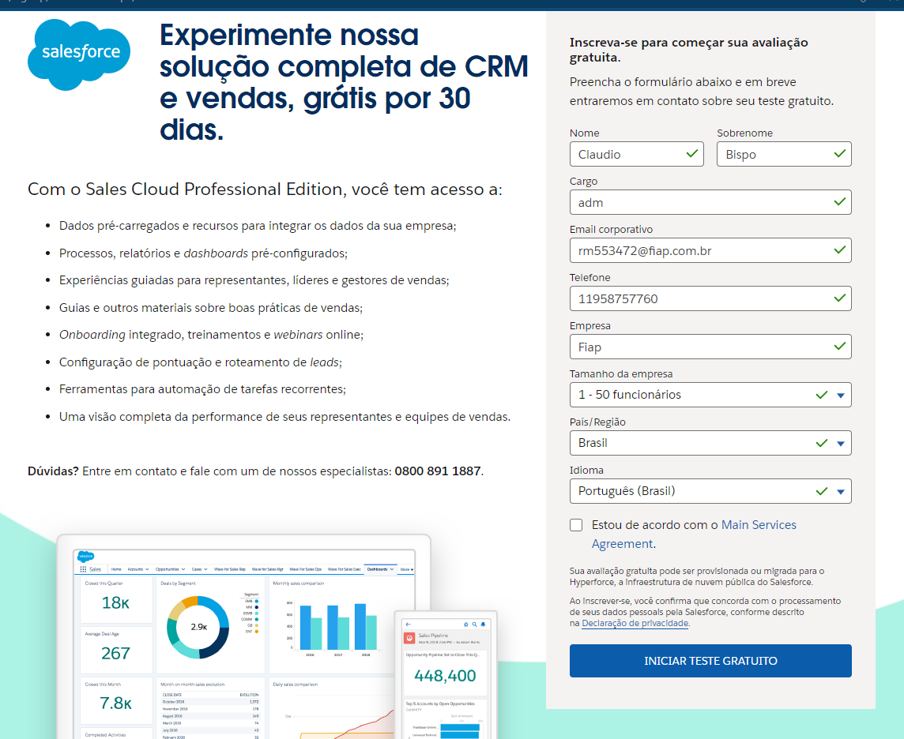

2. Login de clientes e plataforma de estudo

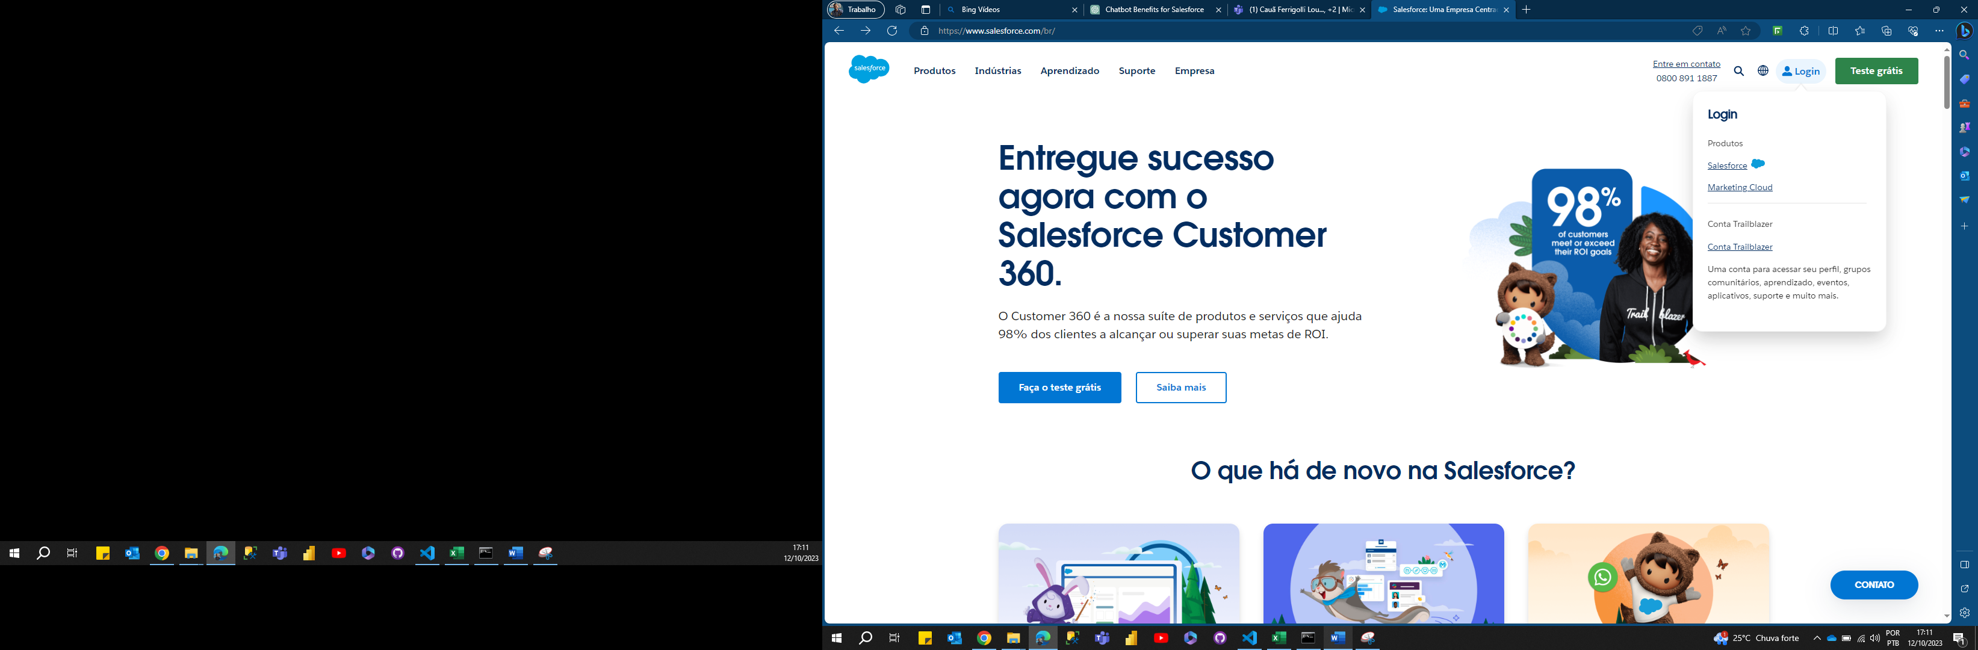

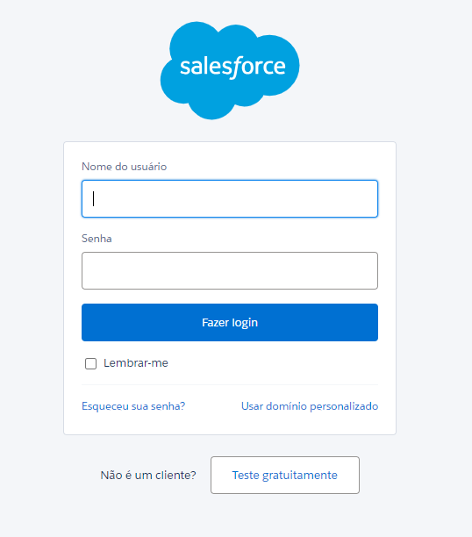

# 

# Solução

## Banco de Dados de Logins:

Este banco de dados será essencial para rastrear e analisar as atividades de login em várias plataformas. Ao armazenar dados como ID, nome e status de atividade das plataformas, teremos um registro preciso e atualizado da integridade desses sistemas. A criação dessa opção será para simplificar o cadastro e direcionando a todos a aplicarem antes de ver qualquer conteúdo.

## Banco de Dados de clientes:

Ao manter um banco de dados dedicado aos clientes, seremos capazes de gerenciar eficazmente suas informações, como nome, cargo, e outros dados relevantes. Isso facilitará a comunicação interna, alocação de tarefas e acompanhamento do desempenho de cada colaborador. O cliente pode ser qualquer funcionário da empresa, que tenha acesso aos programas disponíveis e não só o Diretor ou dono da aplicação do modulo que existe na empresa hoje.

## Banco de Dados de Leads:

O banco de dados de leads será o ponto central da estratégia de geração de leads. Aqui, poderemos armazenar informações cruciais sobre os visitantes do site, como nome, e-mail, plataforma de login utilizada e outras variáveis relevantes para entender e atender às necessidades desses potenciais clientes. Essas variáveis pode ser o produto pesquisado e tempo de duração na visualização da informação.

## Banco de Dados para uso do chatbot:

O chatbot possui a habilidade de integrar e consultar bancos de dados, o que simplifica e torna mais dinâmico o processo de esclarecer dúvidas sobre os produtos, por exemplo. Para isso, utilizaremos a funcionalidade de integração com serviços externos no Watson Assistant. Essa funcionalidade permite a conexão do chat a serviços web, incluindo bancos de dados, para recuperar e apresentar informações aos usuários com base em suas consultas.

Essa funcionalidade proporcionará facilidade de acesso para todos os usuários, incluindo aqueles com deficiência visual ou auditiva, pois poderemos oferecer opções de busca por texto ou até mesmo a opção de gravação de áudio.

# Armazenamento

Dados Necessários (ou importantes) para Armazenar:

**Para o Banco de Dados de Logins:**

• ID da plataforma

• Nome da plataforma

• Status de atividade

Plataformas que desejamos utilizar:

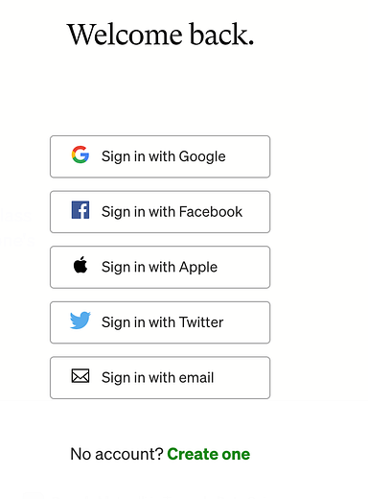

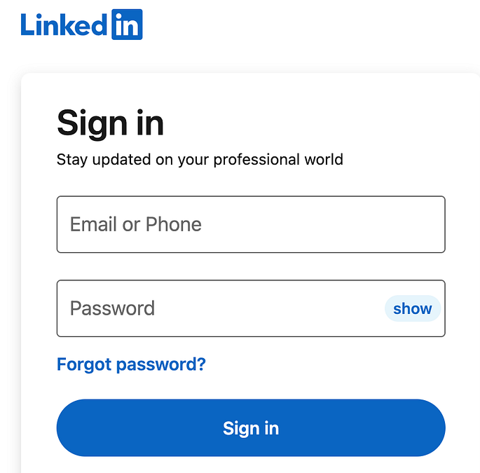

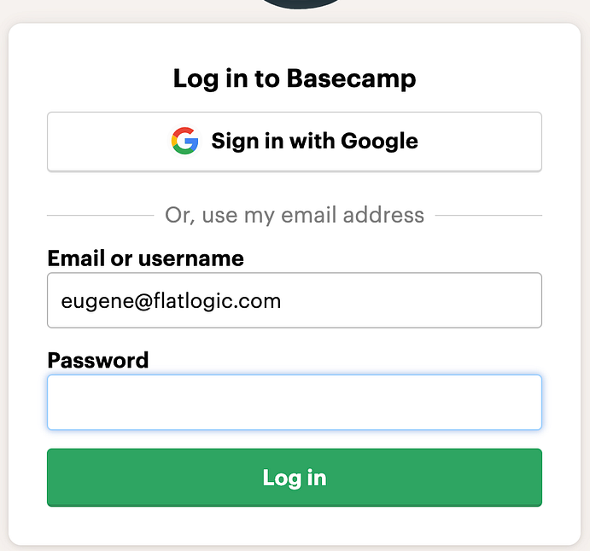

**Para o Banco de Dados de visitantes:**

• ID_visitante

• Nome

• E-mail

• Data

• Hora

• ID_Plataforma_login

• Tempo

**Para o Banco de Dados de Clientes:**

• Nome completo

• Cargo

• Setor/Departamento

• ID_cliente

• CNPJ

• E-mail

**Para o Banco de Dados de Leads:**

• ID_visitante

• ID_unico_lead

• Nome do visitante

• Endereço de e-mail

• Data_Hora_visita

• Produtos_visitados

• Status

• Tempo_visita

**Para o Banco de Dados para uso do chatbot:**

• ID

• Nome_produto

• Descricao

• Categoria

• Preco

• Link_pagina

• Beneficios

Ao estruturar esses bancos de dados de maneira organizada e bem planejada, estaremos em uma posição ideal para maximizar o potencial de geração de leads e para otimizar a gestão de funcionários, promovendo assim um ambiente de trabalho mais eficiente e produtivo. Com objetivo final de integrar esses bancos na nossa plataforma de consulta e facilitar a busca de informações e atendimento mais rápido.

# Entidades se seus atributos:

## Visitantes

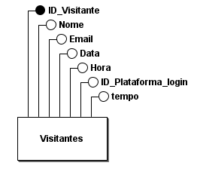

## Clientes

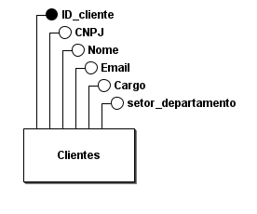

## Plataformas de logins

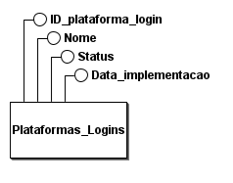

## Formulários

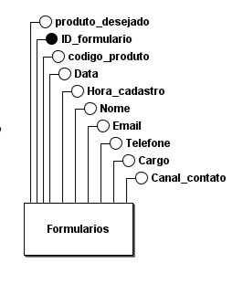

## Chatbot

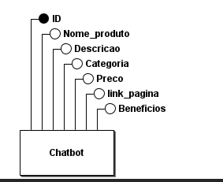

## Leads

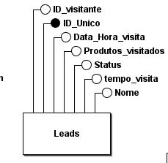

## Login_Clientes

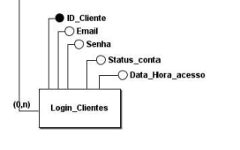

# DER

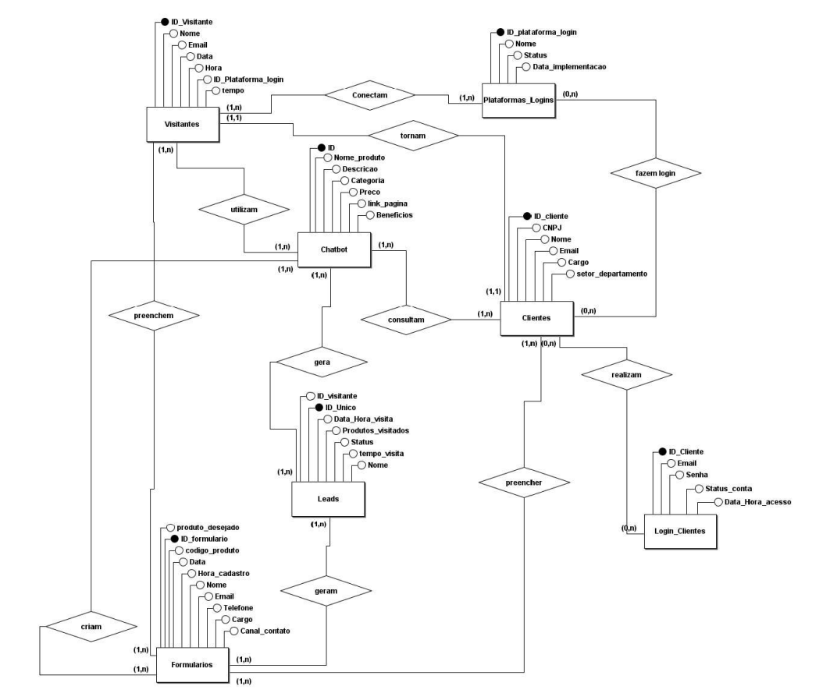

# Relacionamentos

Aqui uma breve descrição das ligações que criamos

## Visitantes x Plataformas de Login:

Relacionamento: Muitos para Um e Um para muitos

Visitante: Um visitante está associado a um login específico. Cada registro de visitante terá uma referência para o login ao qual está relacionado.Uma plataforma de login pode ter vários visitantes.

Exemplo: Um registro de visitante pode ter um campo "ID_Plataforma_Login" que referencia um registro na tabela "Logins".

Plataforma de login: Uma plataforma podem ter vários visitantes cadastrados e fazendo login.

## Visitantes x Clientes:

**Relacionamento**: Um para Um

**Visitante:** Um visitante pode se tornar um cliente. Cada registro de visitante pode ter uma referência para o cliente ao qual está associado.

## Visitantes x Chatbot:

**Relacionamento:** Um para Muito e Muito para Um

**Visitante**: Cada visitante pode ter várias interações com o chat. Por exemplo, um visitante pode fazer várias perguntas diferentes no chat ao longo do tempo. Portanto, é um relacionamento onde um visitante pode estar associado a várias interações no chat.

**Exemplo**:

Um visitante pode ter várias mensagens ou interações registradas no banco de dados do chat, cada uma identificada por um ID único.

**Chatbot**: Cada interação no chat está associada a um visitante específico. Por exemplo, quando um visitante envia uma mensagem no chat, essa mensagem é registrada no banco de dados do chat e é vinculada ao visitante que a enviou.

**Exemplo:**

No banco de dados do chat, cada registro de interação terá uma referência ao ID único do visitante que iniciou a conversa.

## Clientes x Chatbot

**Relacionamento:** Um para Muitos e Muitos para Um

**Clientes:** Um cliente pode ter várias interações no chat, podem realizar várias perguntas e várias vezes no mesmo dia.

**Chatbot:** Cada interação no chat está associada a um cliente específico. Por exemplo, quando um cliente envia uma mensagem no chat, essa mensagem é registrada no banco de dados do chat e é vinculada ao cliente que a enviou.

## Chatbot x Leads

**Relacionamento:** Um para Muitos e Muito para Muitos

**Chatbot:** Pode ser uma ferramenta de geração de leads. Cada interação do chatbot com um visitante pode potencialmente resultar em um lead. Portanto, o chatbot pode estar associado a vários leads.

**Exemplo:**

Suponha que um visitante interaja com o chatbot e forneça informações que indiquem interesse nos produtos ou serviços oferecidos. Essas informações podem ser registradas no banco de dados de leads e vinculadas ao chatbot que facilitou a conversa.

**Leads:** Muitos leads podem ter sidos gerados de uma única conversa com o chat ou de várias interações de outros visitantes.

**Exemplo:**

O cliente pode realizar várias pesquisas no chat, indicando o interesse em vários blocos de produtos.

## Clientes x Formulários

**Relacionamento:** Um para Muitos e Muitos para Um

**Clientes:** Um cliente pode preencher vários formulários ao longo do tempo.

**Exemplo:**

Um cliente pode preencher um formulário para contato sobre um produto ou diferentes produtos.

**Formulários:** Vários formulários podem ser gerados por um cliente.

**Exemplo:** Um formulário específico é preenchido por um cliente em particular solicitando um atendimento para um determinado produto.

## Visitantes x Formulários

**Relacionamento:** Um para Muitos e Muitos para Um

**Visitantes:** Um visitante pode preencher vários formulários ao longo do tempo. Portanto, há um relacionamento de Um visitante pode ter muitos formulários ligados a ele.

**Exemplo:**

Um visitante pode preencher formulários para solicitar informações sobre diferentes produtos ou serviços oferecidos.

**Formulários:** Um formulário é preenchido por um visitante específico. Portanto, há um relacionamento de Muitos formulários são preenchidos por um visitante.

**Exemplo:**

Um formulário específico é preenchido por um visitante em particular.

## Formulários x Leads

Relacionamento: Um para Muitos e Muitos para Um

**Formulários:** Um formulário pode gerar muitos leads, de acordo com a solicitação de contratação de vários produtos, ou um formulário pode gerar um lead para um possível negócio.

**Exemplo:**

O cliente pode preencher o formulário pedindo contato para tratar sobre vários blocos de produtos para sua empresa.

**Leads:** Um Lead pode ser gerado a partir de vários formulários

**Exemplo:**

Um lead pode ser gerado a partir de diferentes interações com formulários em momentos diferentes.

## Chatbot x formulário

Relacionamento: Um para Muitos e Muitos para Um

**Chatbot:** O Chatbot pode ser uma ferramenta que facilita o preenchimento de formulários para os visitantes. Portanto, há um relacionamento de "Um Chatbot pode estar associado a muitos preenchimentos de formulários

**Exemplo:**

Um visitante interage com o Chatbot para obter informações sobre produtos ou serviços e solicita o contato de um consultor. O Chatbot pode então guiar o visitante no preenchimento de um formulário específico.

**Formulários:** Cada preenchimento de formulário está associado a uma interação no Chatbot. Portanto, há um relacionamento de Muitos preenchimentos de formulários estão associados a uma interação no chatbot.

**Exemplo:**

Cada preenchimento de formulário registrado no banco de dados é atribuído devido a uma interação no Chatbot.

## Cliente x Login

**Relacionamento:** Um para Um

**Observação:** Cada cliente possui um conjunto de credenciais (como e-mail e senha) que lhes permite fazer login no sistema. Portanto, há um relacionamento de Um para Um, onde um cliente tem um conjunto de credenciais de login único.

**Exemplo:**

Cada cliente tem um e-mail e uma senha associados à sua conta. Estas são usadas para autenticar o cliente durante o processo de login.